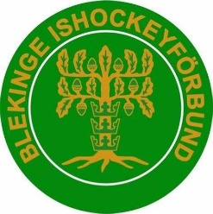INBJUDAN TILL ÅRSMÖTE
Blekinge Ishockeyförbund har härmed nöjet att bjuda in medlemsföreningar, representanter och övriga berörda till årsmöte.

Datum: 25 Maj 2026
Tid: 19:00
Plats: Stålhallen Olofström

Dagordning:
Årsmötet kommer att behandla stadgeenliga ärenden, inklusive verksamhets- och förvaltningsberättelse, ekonomisk redovisning, ansvarsfrihet för styrelsen samt val av styrelse och övriga funktionärer.
Handlingar inför mötet kommer att finnas tillgängliga senast 250511 och kan begäras via ett mail till kansli@blekingehockey.se

Anmälan:
Vi ber er att anmäla deltagande senast 20250518 till kansli@blekingehockey.se
Varje medlemsförening äger rätt att representeras enligt gällande stadgar.
Varmt välkomna!
Med vänliga hälsningar,
Blekinge Ishockeyförbund
Ordförande Linda Blomqvist
0708-180223
ordforande@blekingehockey.se
Måndag 25 Maj 19:00 i Stålhallen, Olofström

